夕瑶百级仿官 攻略

转职介绍：
1.1版本已经更新五职业女鬼剑
男鬼剑士：极诣·剑魂，极诣·鬼泣，极诣·狂战士，极诣·阿修罗
女鬼剑士：极诣·驭剑士，极诣·契魔者，极诣·流浪武士，极诣·暗殿骑士，极诣·刃影
男格斗家：归元·气功师，归元·散打，归元·街霸，归元·柔道家
女格斗家：归元·气功师，归元·散打，归元·街霸，归元·柔道家
男神枪手：重霄·漫游枪手，重霄·枪炮师，重霄·机械师，重霄·弹药专家
女神枪手：重宵·漫游枪手，重宵·枪炮师，重宵·机械师，重宵·弹药专家
男魔法师：知源·元素爆破师，知源·冰结师
女魔法师：知源·元素师，知源·召唤师，知源·战斗法师，知源·魔道学者
圣职者：神启·圣骑士，神启·蓝拳圣使，神启·驱魔师，神启·复仇者
女圣职者：神启·圣骑士，神启·异端审判者，神启·巫女，神启·诱魔者
黑暗武士：自我觉醒

技能介绍：
全职业真实二觉三觉：真实伤害
技能经过特别精心优化，流畅的一批。

职业介绍：
全职业技能伤害平衡，经过无数次测试，不存在有下水道职业；
没有花里胡哨无体验感无流畅度的垃圾附加职业。

装备介绍：
装备制作，升级，融合路线完美同步国服；
无乱七八糟的自制装备，装备属性同步官服真实有效。
本服无花里胡哨的传奇光环宠物。
装备上会有对应的套装名，不会因Lv100级装备过多而找不到对应套装。
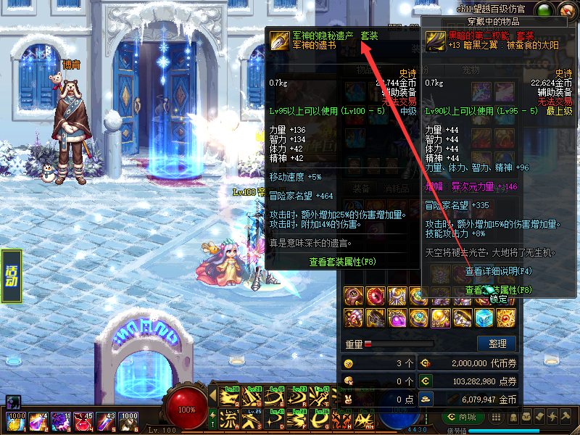

护石：
技能强化装备
如：剑魂猛龙飓风强化，自动追踪怪物；剑宗破军发射剑气
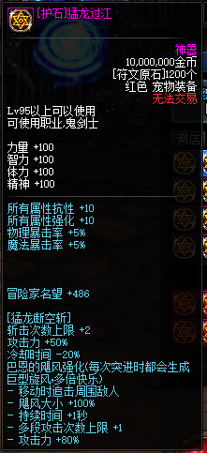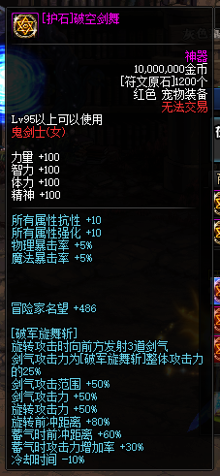

伤害优化及字体：

伤害优化：
附加白字伤害优化，技能攻击力、额外黄字伤害、额外暴击伤害、最终伤害。
全部真实有效。普通暴伤只取最高值，额外暴伤可无限叠加。黄字伤害同理！

字体优化：
伤害字体同步国服，附加伤害小字体同步装备。
穿戴的装备有多少个附加伤害，就多少条小字体，完美同步。
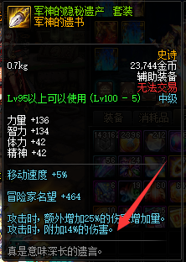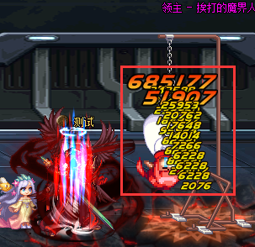

字体皮肤仓库：
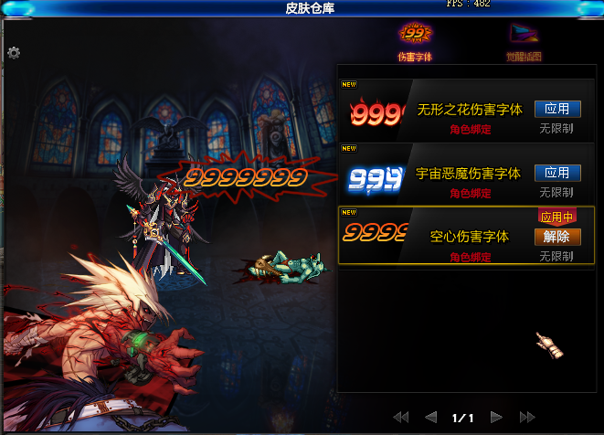
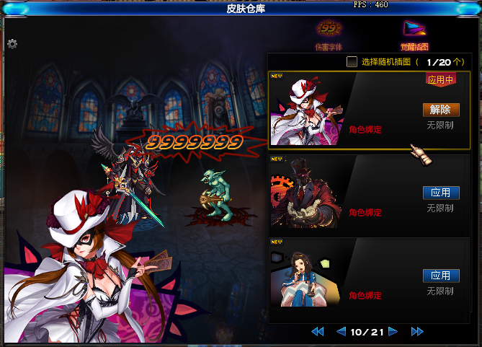

怪物血条：
全新怪物血条：同步国服无法抓取、无敌状态显示。最终伤害补正，根据自身名望增减。
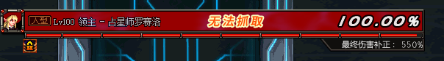

独家名望值系统：
实时更新数据，更换新装备是否有提升再也不用去计算了，清晰可见。
名望等级提升后，伤害也会适应得到等量提升。
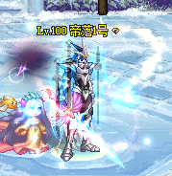
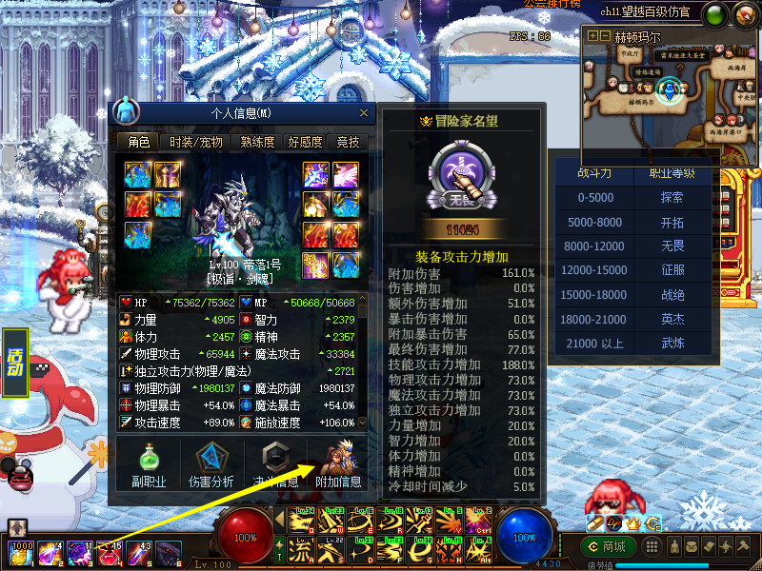

同步国服14技能键位：
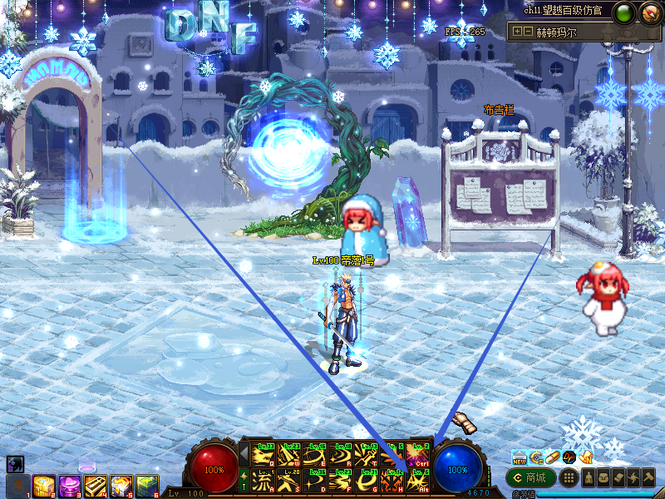
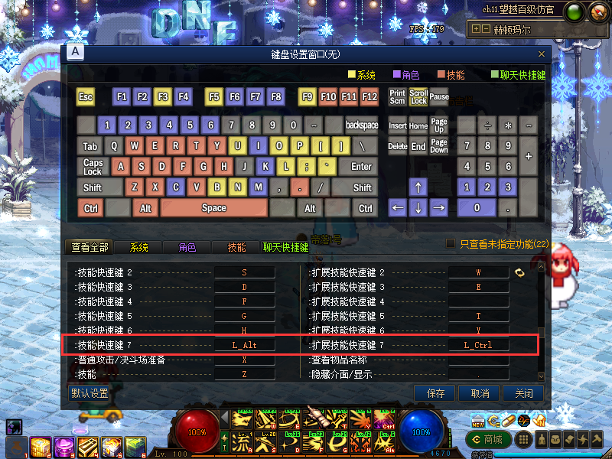

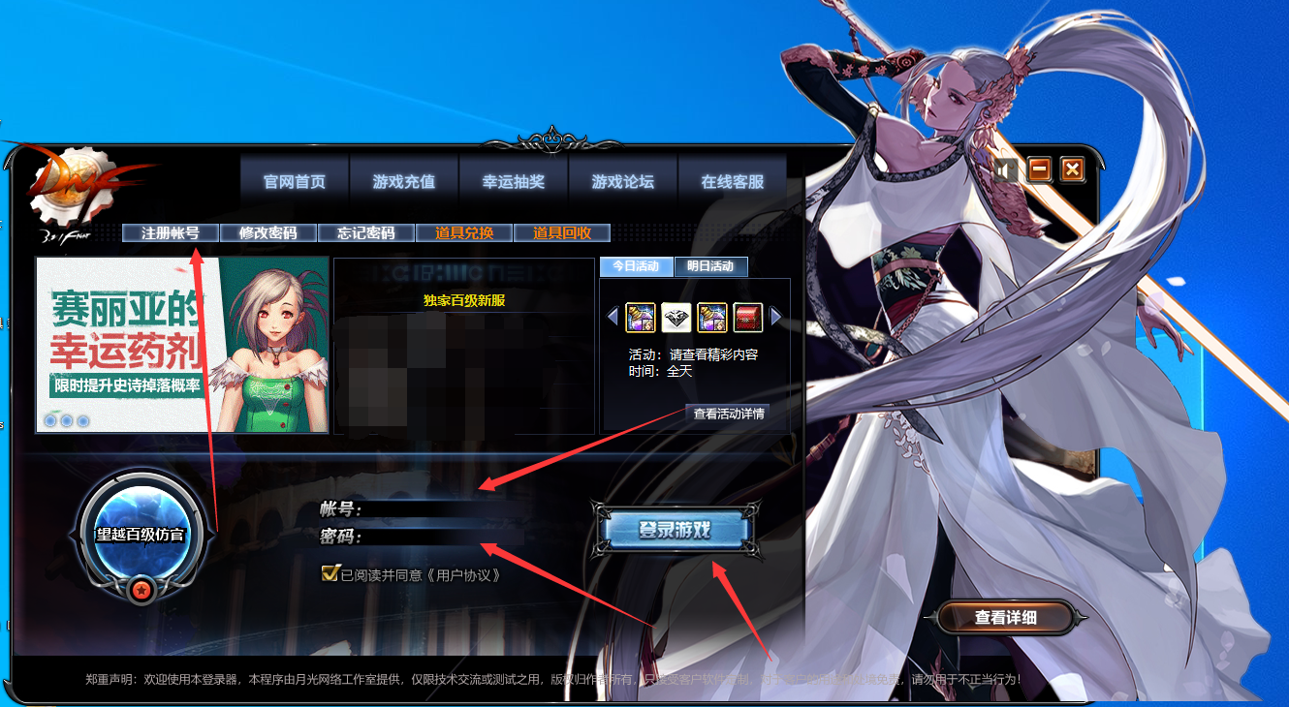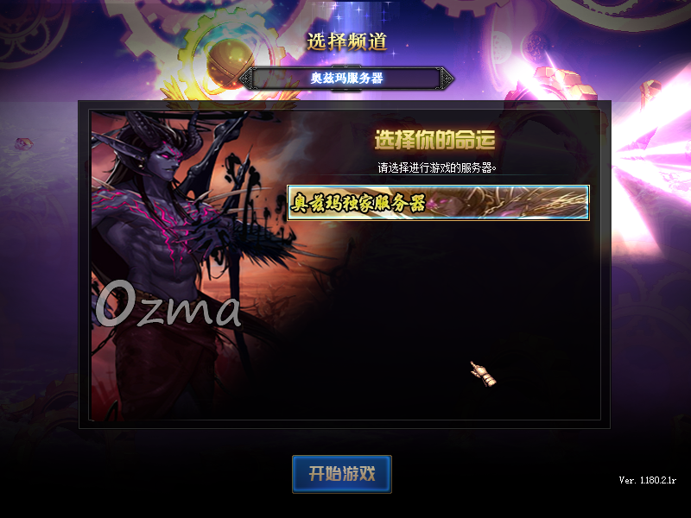
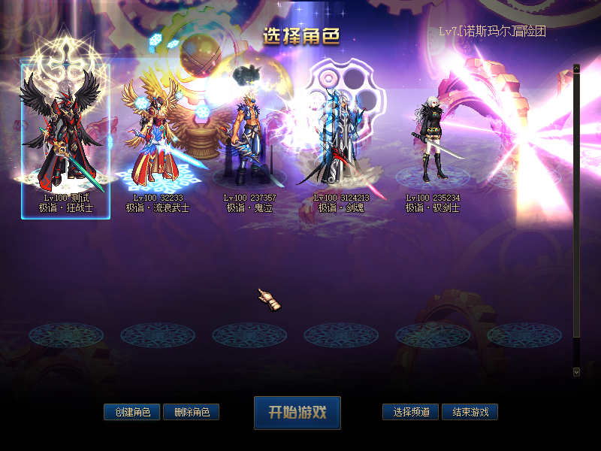
创建角色：
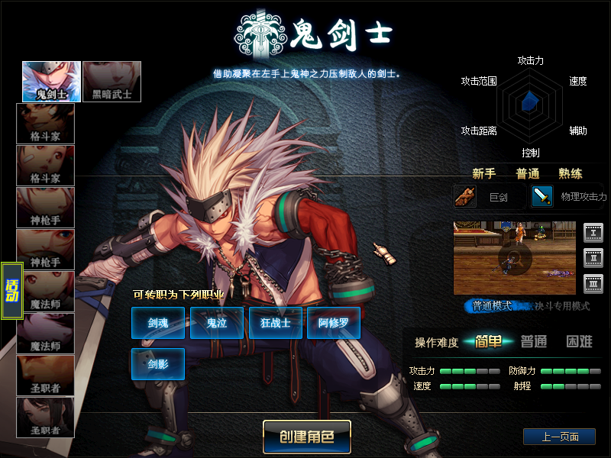
点击赛丽亚领取新手大礼包
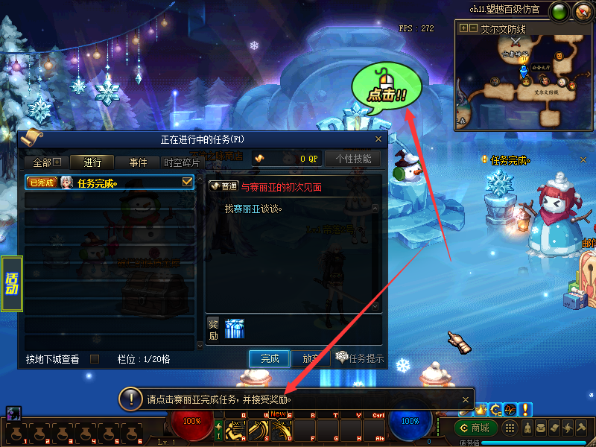
使用宁尤的黄金成长胶囊秒升满级Lv100
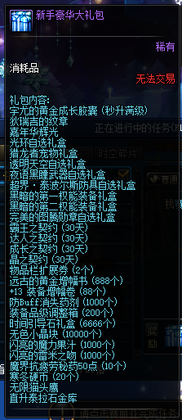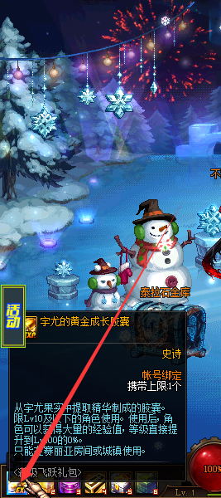
把赛丽亚这的任务全做了
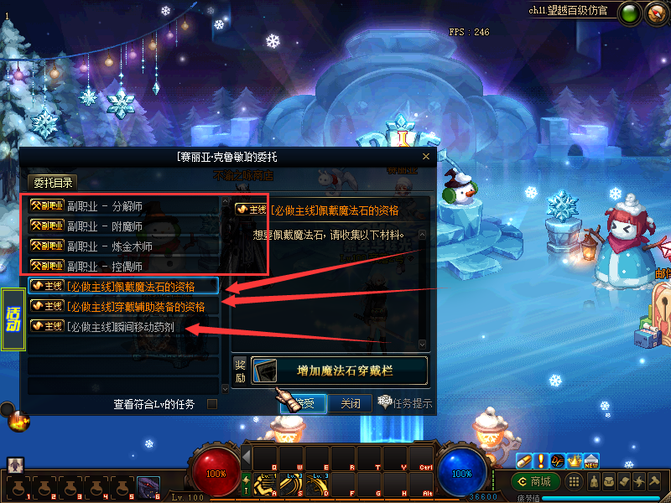
随后开启赠送的所有礼盒，会得到装备、光环、宠物、勋章、称号、透明天空及其它物品
用增幅书和增幅卷把所有装备增幅到+13，穿上装备
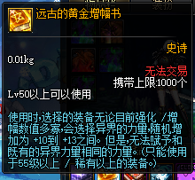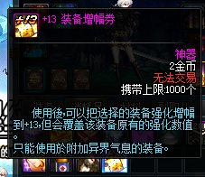
所有职业统一在铁匠林纳斯NPC处进行转职和觉醒。
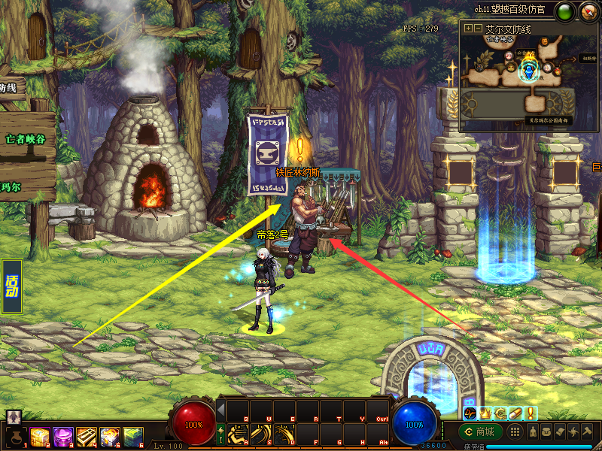
新手礼包内有10000无色小晶块和20个寒冬硬币(每个95000金币)短时间内够用。
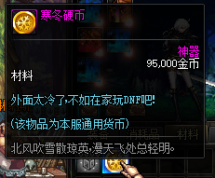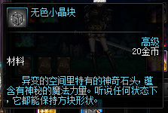
提示：快捷物品栏装备必须放快捷栏才会生效属性，六个格子放哪个都行。
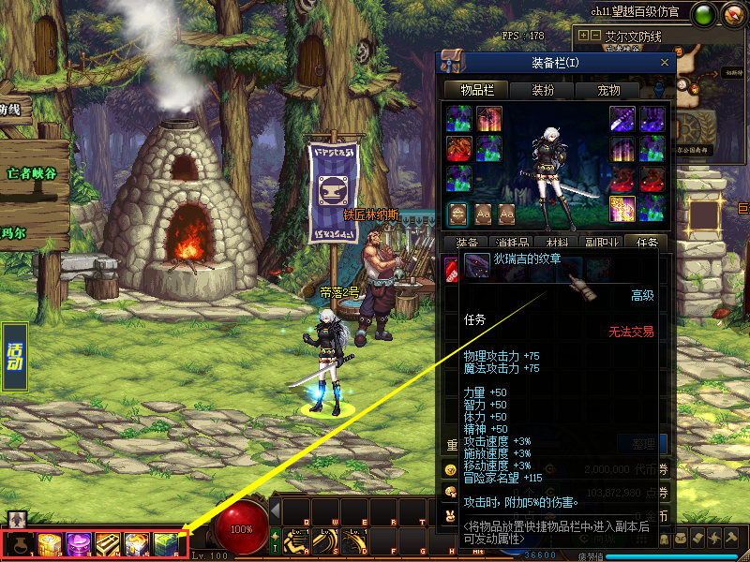
接下来就可以按ALT+2飞到比拉谢尔，开启你的欧皇时刻了。
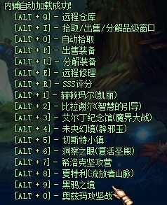
智慧的引导：
暴率高，每把必掉Lv100级的史诗装备，本服不是变态服，没有掉一堆史诗装备的效果。
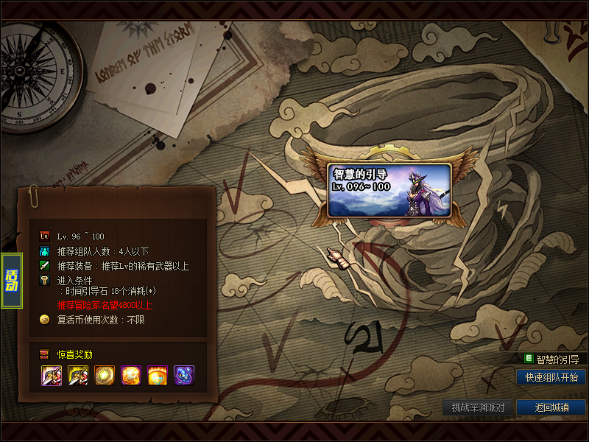

黑钻：
推荐购买黑钻，无限疲劳、寒冬硬币暴率翻倍，额外掉落堇青石(所有副本)
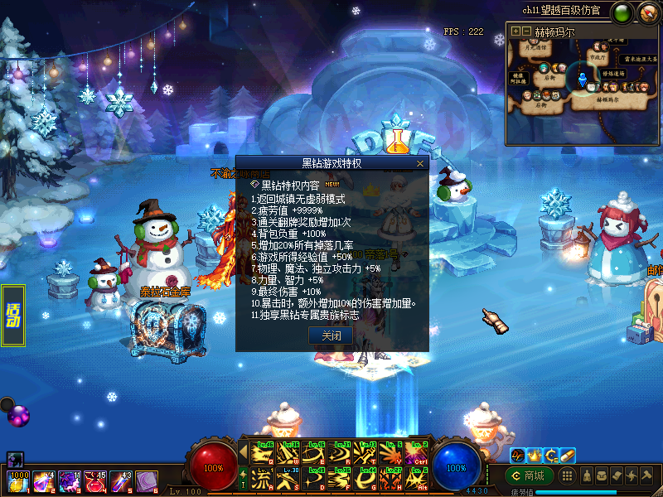

装备进阶：
本服并非无脑升级装备
武器：夜语黑瞳(新手礼包赠送)
-----> Lv100级SS武器(智慧引导掉落)
-----> Lv100级SS武器(净化的无形残香赋予)
-----> Lv100级SS武器(黑色龙语的残音赋予)
防具：95B超界套装(新手礼包赠送)
-----> Lv100级SS防具(智慧引导掉落)
-----> 希洛克装备融合(两件装备融合，属性也会完整转移到希洛克装备)
-----> 奥兹玛装备融合(两件装备融合，属性也会完整转移到奥兹玛装备)
首饰：黑暗的第一权能(新手礼包赠送)
-----> Lv100级SS首饰(智慧引导掉落)
-----> 希洛克装备融合(两件装备融合，属性也会完整转移到希洛克装备)
-----> 奥兹玛装备融合(两件装备融合，属性也会完整转移到奥兹玛装备)
特殊：黑暗的第二权能(新手礼包赠送)
-----> Lv100级SS首饰(智慧引导掉落)
-----> 希洛克装备融合(两件装备融合，属性也会完整转移到希洛克装备)
-----> 奥兹玛装备融合(两件装备融合，属性也会完整转移到奥兹玛装备)

LV100装备部位说明：
神话装备：<上衣> <手镯> <耳环>
希洛克装备：<下装> <戒指> <左槽> <武器>
奥兹玛装备：<头肩> <鞋子> <腰带> <项链> <右槽>

副本说明：
智慧的引导：Lv100史诗装备
未央幻境：玉荣、辟邪玉
魔界大战：护石(饰品)
根特皇宫：Lv100神器装备
切斯特小镇：Lv100传说装备、堇青石、及各种材料
黑鸦之境：武器 - 黑色龙语的残音赋予
流放者山脉：符石(饰品)
希洛克：<下装> <戒指> <左槽> <武器> 装备进阶融合
奥兹玛：<头肩> <鞋子> <腰带> <项链> <右槽> 装备进阶融合
洞察之眼：：Lv100史诗装备自选(4等1时可去制做)
过度副本：
安图恩：过渡宝珠(前期可用来凑名望值)
卢克：过渡宝珠(前期可用来凑名望值)
超时空之战：宝珠(传说宝珠可穿到中期)、宇宙恶魔伤害字体
普雷·伊西斯：宝珠(传说宝珠可穿到中后期)
中央公园(深渊)：史诗灵魂的最佳搬砖地

材料介绍(获取方式和用途)：

堇青石：
获取方式：痛苦地下室、记忆之地、暗黑神殿、无底坑道
用途：95级以上地图的通用门票材料

时间结晶：
获取方式：智慧的引导
用途：兑换时间引导石
NPC商店：歌兰蒂斯(雷米亚大圣堂)

诺斯匹斯的文书：
获取方式：根特皇宫
用途：兑换Lv100级神器装备、宝珠
NPC商店：琳赛·罗森(新根特皇宫)

魂灭结晶：
获取方式：痛苦地下室、记忆之地、暗黑神殿、无底坑道
用途：兑换Lv100级传说装备
NPC商店：管理校将杜罗西(切斯特小镇)

暗魂水晶：
获取方式：痛苦地下室、记忆之地、暗黑神殿、无底坑道、洞察之眼
用途：武器进阶(净化的无形残香、黑色龙语的残音)所需材料

智慧结晶：
获取方式：智慧的引导、痛苦地下室、记忆之地、暗黑神殿、无底坑道
用途：制作装备跨界石
NPC商店：歌兰蒂斯(雷米亚大圣堂)

铭刻之石：
获取方式：痛苦地下室、记忆之地、暗黑神殿、无底坑道
用途：装备进阶(希洛克融合、奥兹玛融合)所需材料

远古智慧的残骸：
获取方式：智慧的引导、痛苦地下室、记忆之地、暗黑神殿、无底坑道
用途：制作装备跨界石
NPC商店：凯丽(赫顿玛尔)

玉荣精华：
获取方式：未央幻境
用途：兑换玉荣、辟邪玉魂
NPC商店：云珂(未央幻境)

辟邪玉魂：
获取方式：未央幻境
用途：辟邪玉
NPC商店：云珂(未央幻境)

寒冬硬币：
获取方式：所有副本，有黑钻契约时会提高掉落几率
用途：部分副本门票、通用货币、装备进阶材料
NPC商店：赛丽亚

灵魂之源：
获取方式：用史诗灵魂兑换
用途：装备制作，融合，属性赋予都会用到
NPC商店：赛丽亚、假面骑士(最后的防线)、诉语者(灰色墓地)、歌兰蒂斯(雷米亚大圣堂)

不渝之咏：
获取方式：每日任务
用途：赛丽亚房间不渝之咏NPC商店兑换物品
NPC商店：赛丽亚房间不渝之咏NPC商店

精炼的时空石：
获取方式：游戏商城
用途：部分副本门票材料

反物质粒子：
获取方式：超时空之战
用途：兑换超时空怪物宝珠及物品
NPC商店：假面骑士

永恒的黑瞳石：
获取方式：普雷 · 伊西斯
用途：兑换普雷怪物宝珠及物品
NPC商店：诉语者(灰色墓地)

符文原石：
获取方式：魔界大战
用途：护石装备、兑换魔界大战怪物宝珠
NPC商店：图书馆的莫妮卡(艾尔丁纪念馆)

紫英花瓣：
获取方式：希洛克攻坚战
用途：兑换希洛克怪物宝珠及其它物品
NPC商店：欧贝斯·罗什巴赫(希洛克攻坚营)

无形残香：
获取方式：希洛克攻坚战
用途：希洛克装备融合、无形残香赋予(Lv100史诗武器)
NPC商店：欧贝斯·罗什巴赫(希洛克攻坚营)

黑夜残息：
获取方式：流入者山脉
用途：符石装备、怪物宝珠
NPC商店：露西尔·雷德梅恩(夏特利)

黑夜残息：
获取方式：流入者山脉
用途：符石装备、怪物宝珠
NPC商店：露西尔·雷德梅恩(夏特利)

混沌灵念：
获取方式：奥兹玛攻坚战
用途：奥兹玛装备融合，物品兑换
NPC商店：净化之圣杯(奥兹玛攻坚营)

浓烈的灵念结晶体：
获取方式：奥兹玛攻坚战
用途：希洛克装备(未融合)、奥兹玛装备融合设计图
NPC商店：净化之圣杯(奥兹玛攻坚营)

黑色龙语的残音：
获取方式：黑鸦之境
用途：希洛克装备(未融合)、奥兹玛装备融合设计图
NPC商店：朱蒂·灵伍德(黑鸦之境、切斯特小镇)

史诗灵魂：
获取方式：史诗装备分解(必须用玩家分解机才能出此物品)
用途：兑换灵魂之源
NPC商店：赛丽亚、假面骑士(最后的防线)、诉语者(灰色墓地)、歌兰蒂斯(雷米亚大圣堂)

绮夜之花：
获取方式：洞察之眼·复活圣殿
用途：兑换Lv100史诗装备自选礼盒、怪物宝珠
NPC商店：洛巴赫(洞察之眼)
还有少部分未写到的材料，游戏内材料有说明。

提示：
1.史诗装备一定要用玩家的分解机分解，修理机和内辅分解没有史诗灵魂
2.本服所有减CD装备属性同数值可叠加不冲突
3.每日任务奖励丰厚，不要错过，每天花点时间把每日做一做
4.不渝之咏商店好东西应有尽有，平民玩家也能 芜湖~ 起飞
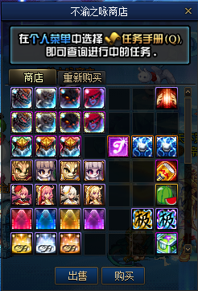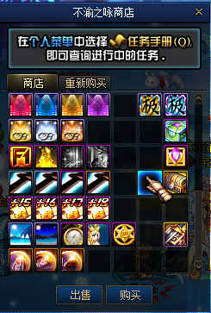
5.未央幻境激活辟邪玉属性
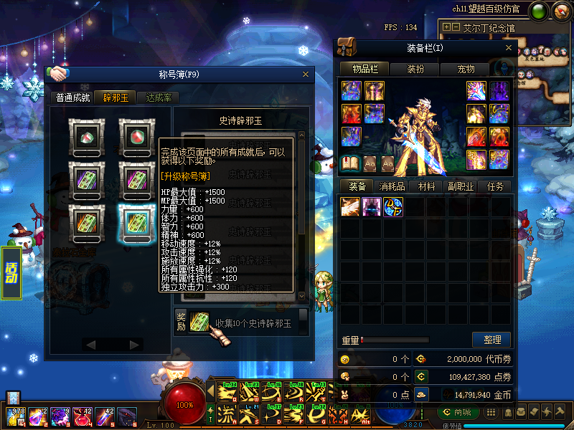

小功能：
一键聚物：
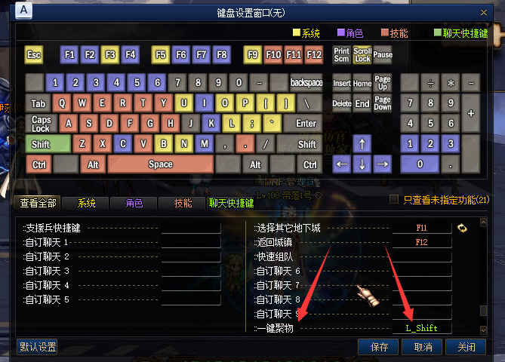

快捷栏装备图签：
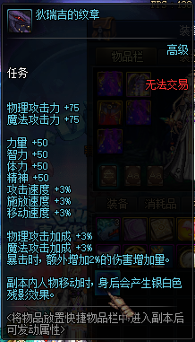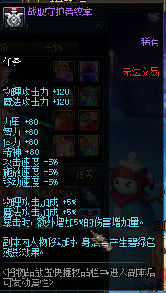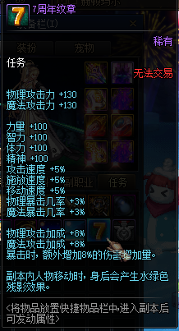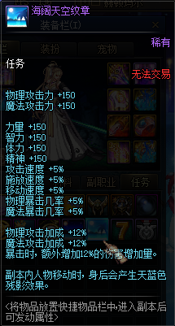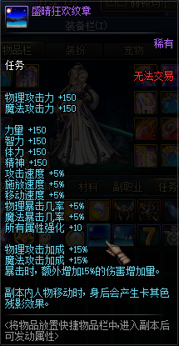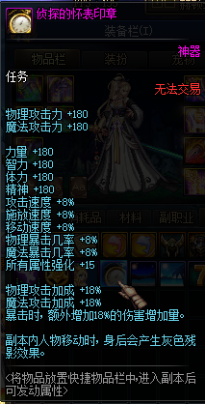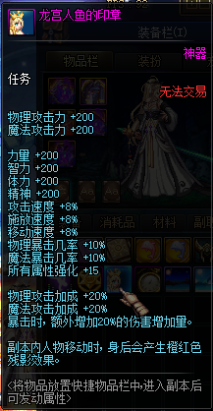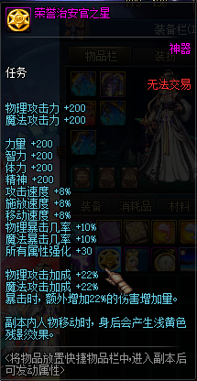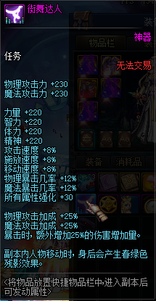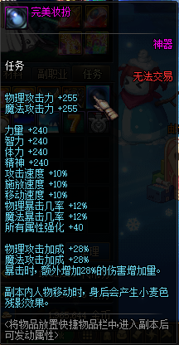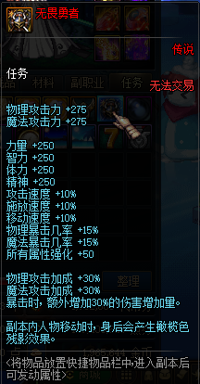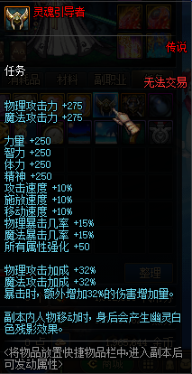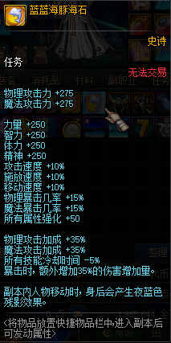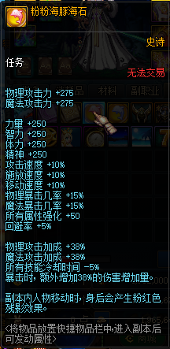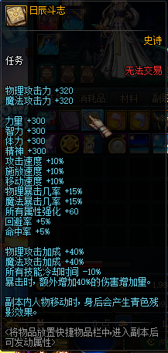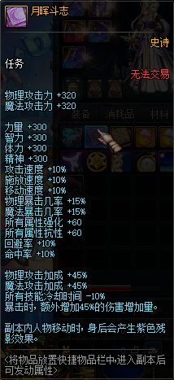

皮肤图签：
男鬼剑士：
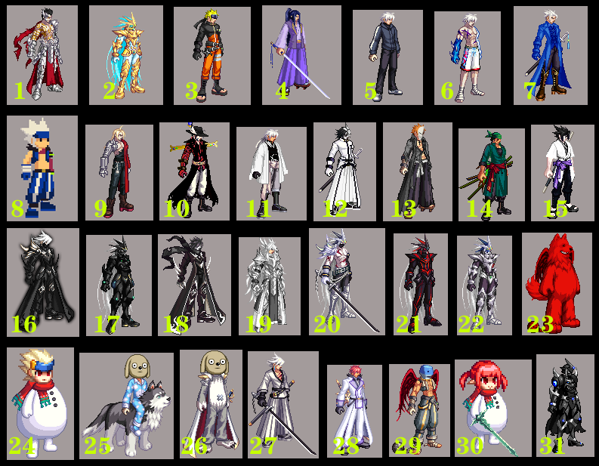
女鬼剑士：
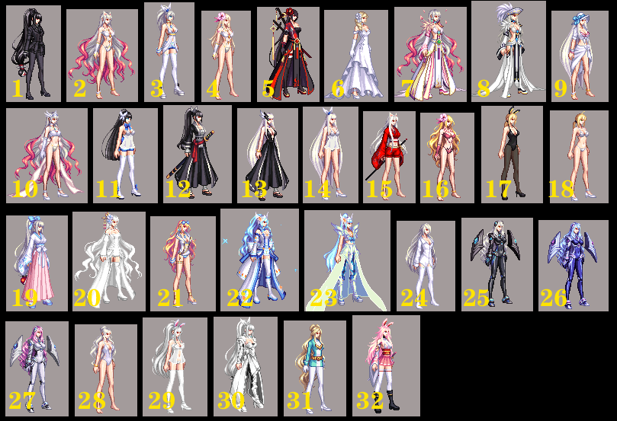男格斗家：
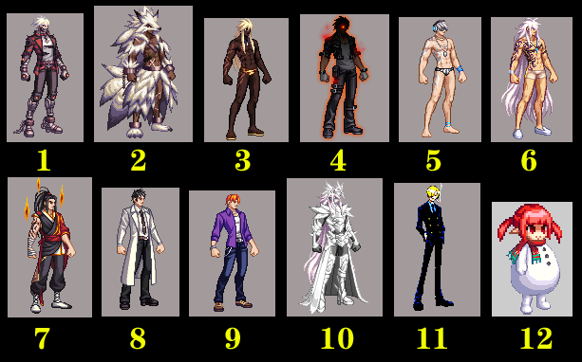
女格斗家：
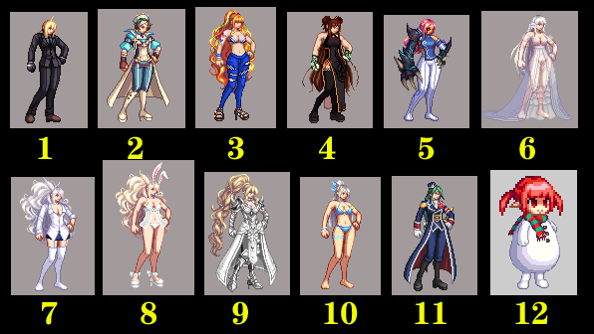
男神枪手：
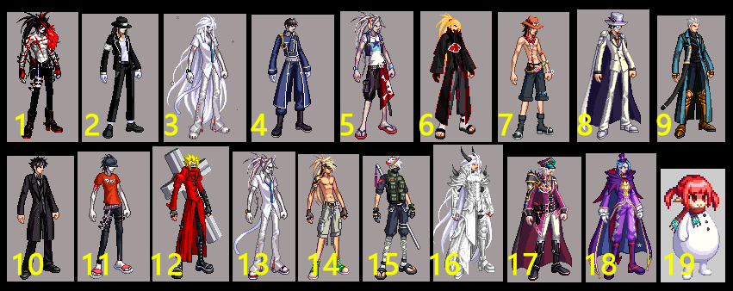女神枪手：
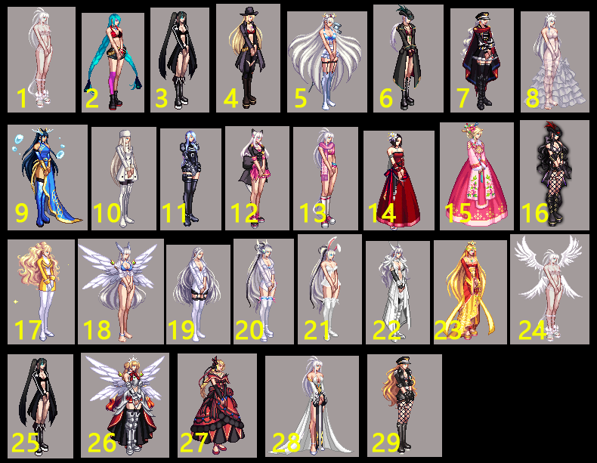男魔法师：
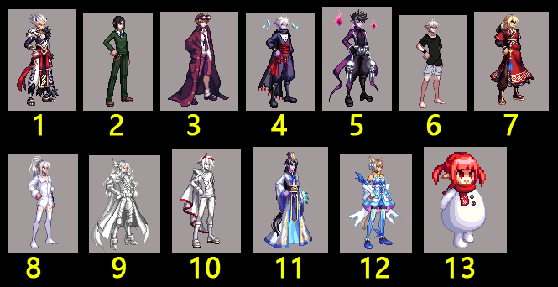
女魔法师：
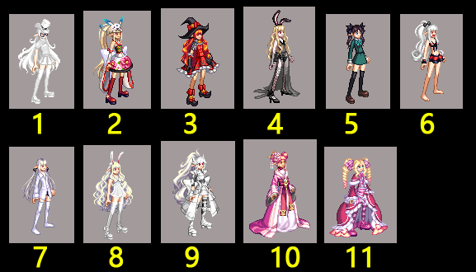
圣职者：
